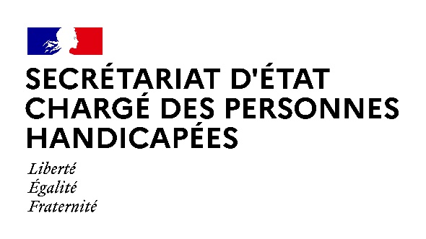

Paris, le 21 septembre 2021

NOTE AUX RÉDACTIONS

Madame Sophie CLUZEL, Secrétaire d’État auprès du Premier ministre chargée des Personnes handicapées, se rendra vendredi 24 et samedi 25 septembre dans le Var dans le cadre de la 5e biennale européenne « Art et handicap mental ». Cette rencontre internationale d’artistes en situation de handicap, qui a lieu du 20 au 25 septembre, contribue à ouvrir la pratique artistique à tous et à changer de regard sur le handicap.

Déroulé prévisionnel :
Vendredi 24 septembre :
- 13h45 : Échanges avec les artistes et partenaires de la Biennale et visite des ateliers de création au village Lou Riou
(130 Chemin de la Moutte, 83990 Saint-Tropez)

- 14h30 : Visite de l’exposition des œuvres sélectionnées pour la vente aux enchères
(Place des Lices, 83990 Saint-Tropez)

- 15h30 : Visite de l’exposition des œuvres de Sophie Camatte et de Géraldine Beaupère de Liège
(1 Promenade Simon-Lorière, 83120 Sainte-Maxime)

Samedi 25 septembre – 11h00 : Vente aux enchères des œuvres
(2 place Georges Grammont, 83990 Saint-Tropez)

ACCRÉDITATIONS – Préfecture du Var :
pref-communication@var.gouv.fr

CONTACT PRESSE – Secrétariat d’État chargé des Personnes handicapées :
seph.communication@pm.gouv.fr

Les mesures barrières et notamment la distanciation physique seront strictement respectées. Le port du masque sera obligatoire pour l'ensemble des participants,
en intérieur. Certains lieux peuvent être soumis à la présentation du pass sanitaire.

